花蓮縣秀林鄉秀林國民小學106學年度第二學期第8-9週行政會報(教師朝會)
會議地點：會議室 會議日期： 107 年4/2 (4/3)
第8週家庭教育 週導護：胡志翔 副導護：潘怡媚
月/日 | 星期 | 重要行事 ＜學校願景：自律.進取.創意.感恩.希望＞
4/2 | 一 | 08:00-08:30第8週師生週會 09:20-10:00第8週行政會報
4/3 | 二 | 08:00-08:30第8週教師朝會  10:00-10:15驗收  10:00-10:30村校聯合運動大會第2次預演  13:00-15:00(社區)校園內帳棚搭設
4/4 | 三 | 兒童節、村校聯合運動大會
4/5 | 四 | 民族掃墓節
4/6 | 五 | 補假(已於3/31週六補行上課1天)
第9週性侵防治 週導護：潘怡媚 副導護：鄧雅楨
月/日 | 星期 | 重要行事 ＜學校願景：自律.進取.創意.感恩.希望＞
4/9 | 一 | 運動會補假
4/10 | 二 | 08:00-12:00(場勘非活動日)華航志工團「華航趴趴走」活動踩點  學力檢核第1次先期測驗
4/11 | 三 | 10:00-11:30實習心理師到校個案輔導(6之10)  教師週三進修：  13:00-16:00 [特教知能研習］情緒行為障礙學生特質教學與輔導策略
4/12 | 四 | 會計教育訓練  08:00-16:00(校長)台灣環保協會蒞臨安德幼兒園捐贈物資  10:00-10:30【幼兒園】4月份慶生會  14:30-15:30【幼兒園】多元創意課程
4/13 | 五 | (人事)銓敘部銓敘釋例1指通APP公務版功能說明會  13:00-17:00 (校長教導資訊)國泰慈善基金會圓夢計畫到校訪視  13:25-14:55學生社團活動(第4回)_第5-6節
4/14 | 六 | 13:00-17:00(教務)教育部國民及學前教育署107年度國民小學及國民中學補救教學科技化評量系統測驗說明及系統操作－承辦人研習(東區)

- 教導主任報告：
秀林國小107年度秀林村校聯合運動會籌備工作＿進度表
主要負責單位 | 完成期限(完成內容)
教導主任 高順益 | 3/20(二)教師活動手冊 3/27(二)請柬印發
總務主任 林正雄 | 3/26(一)大隊接力 3/28(三)獎品採購 4/2(一)環境布置
教務組長 蔡俊雄 | 協助教導主任、3/26(一)器材管理
學務組長 許漢良 | 協助教導主任、學生表演、攝影
班級導師 | 幼兒園 1甲雅楨 2甲怡媚 3甲志翔 4甲麗雪 5甲翠鄉 6甲小君  3/20(二)進場介紹詞、音樂電子檔、班級運動器材、親子團賽、障礙賽  3/23(五)各班班服、班牌  3/28(三)班級道具彩粧費、班級運動器材  4/11(三)體育志翔執行與核銷
枓任教師 | 楊玉鳳.李月娟：攝影拍照及上傳 宋雅欣.蘇凡淇：協助器材管理
會計 張碧霞 | 辦理會計事宜、獎品點收與發放(高慧珍協助)
校護 吳淑蕙 | 辦理獎品點收、護理事宜、於幼兒園設置學生緊急救護站
役男 范振頡 | 協助總務主任、獎品點收與發放、器材管理
全體師生活動 | 3/26(一)10:00大隊接力  3/27(二)10:00健身操定位(3/27起課間健身操)  3/30(五)13:00社區場地佈置  3/31(六)10:00第１次預演  4/03(二)08:00社區帳棚搭設  4/03(二)10:00第２次預演

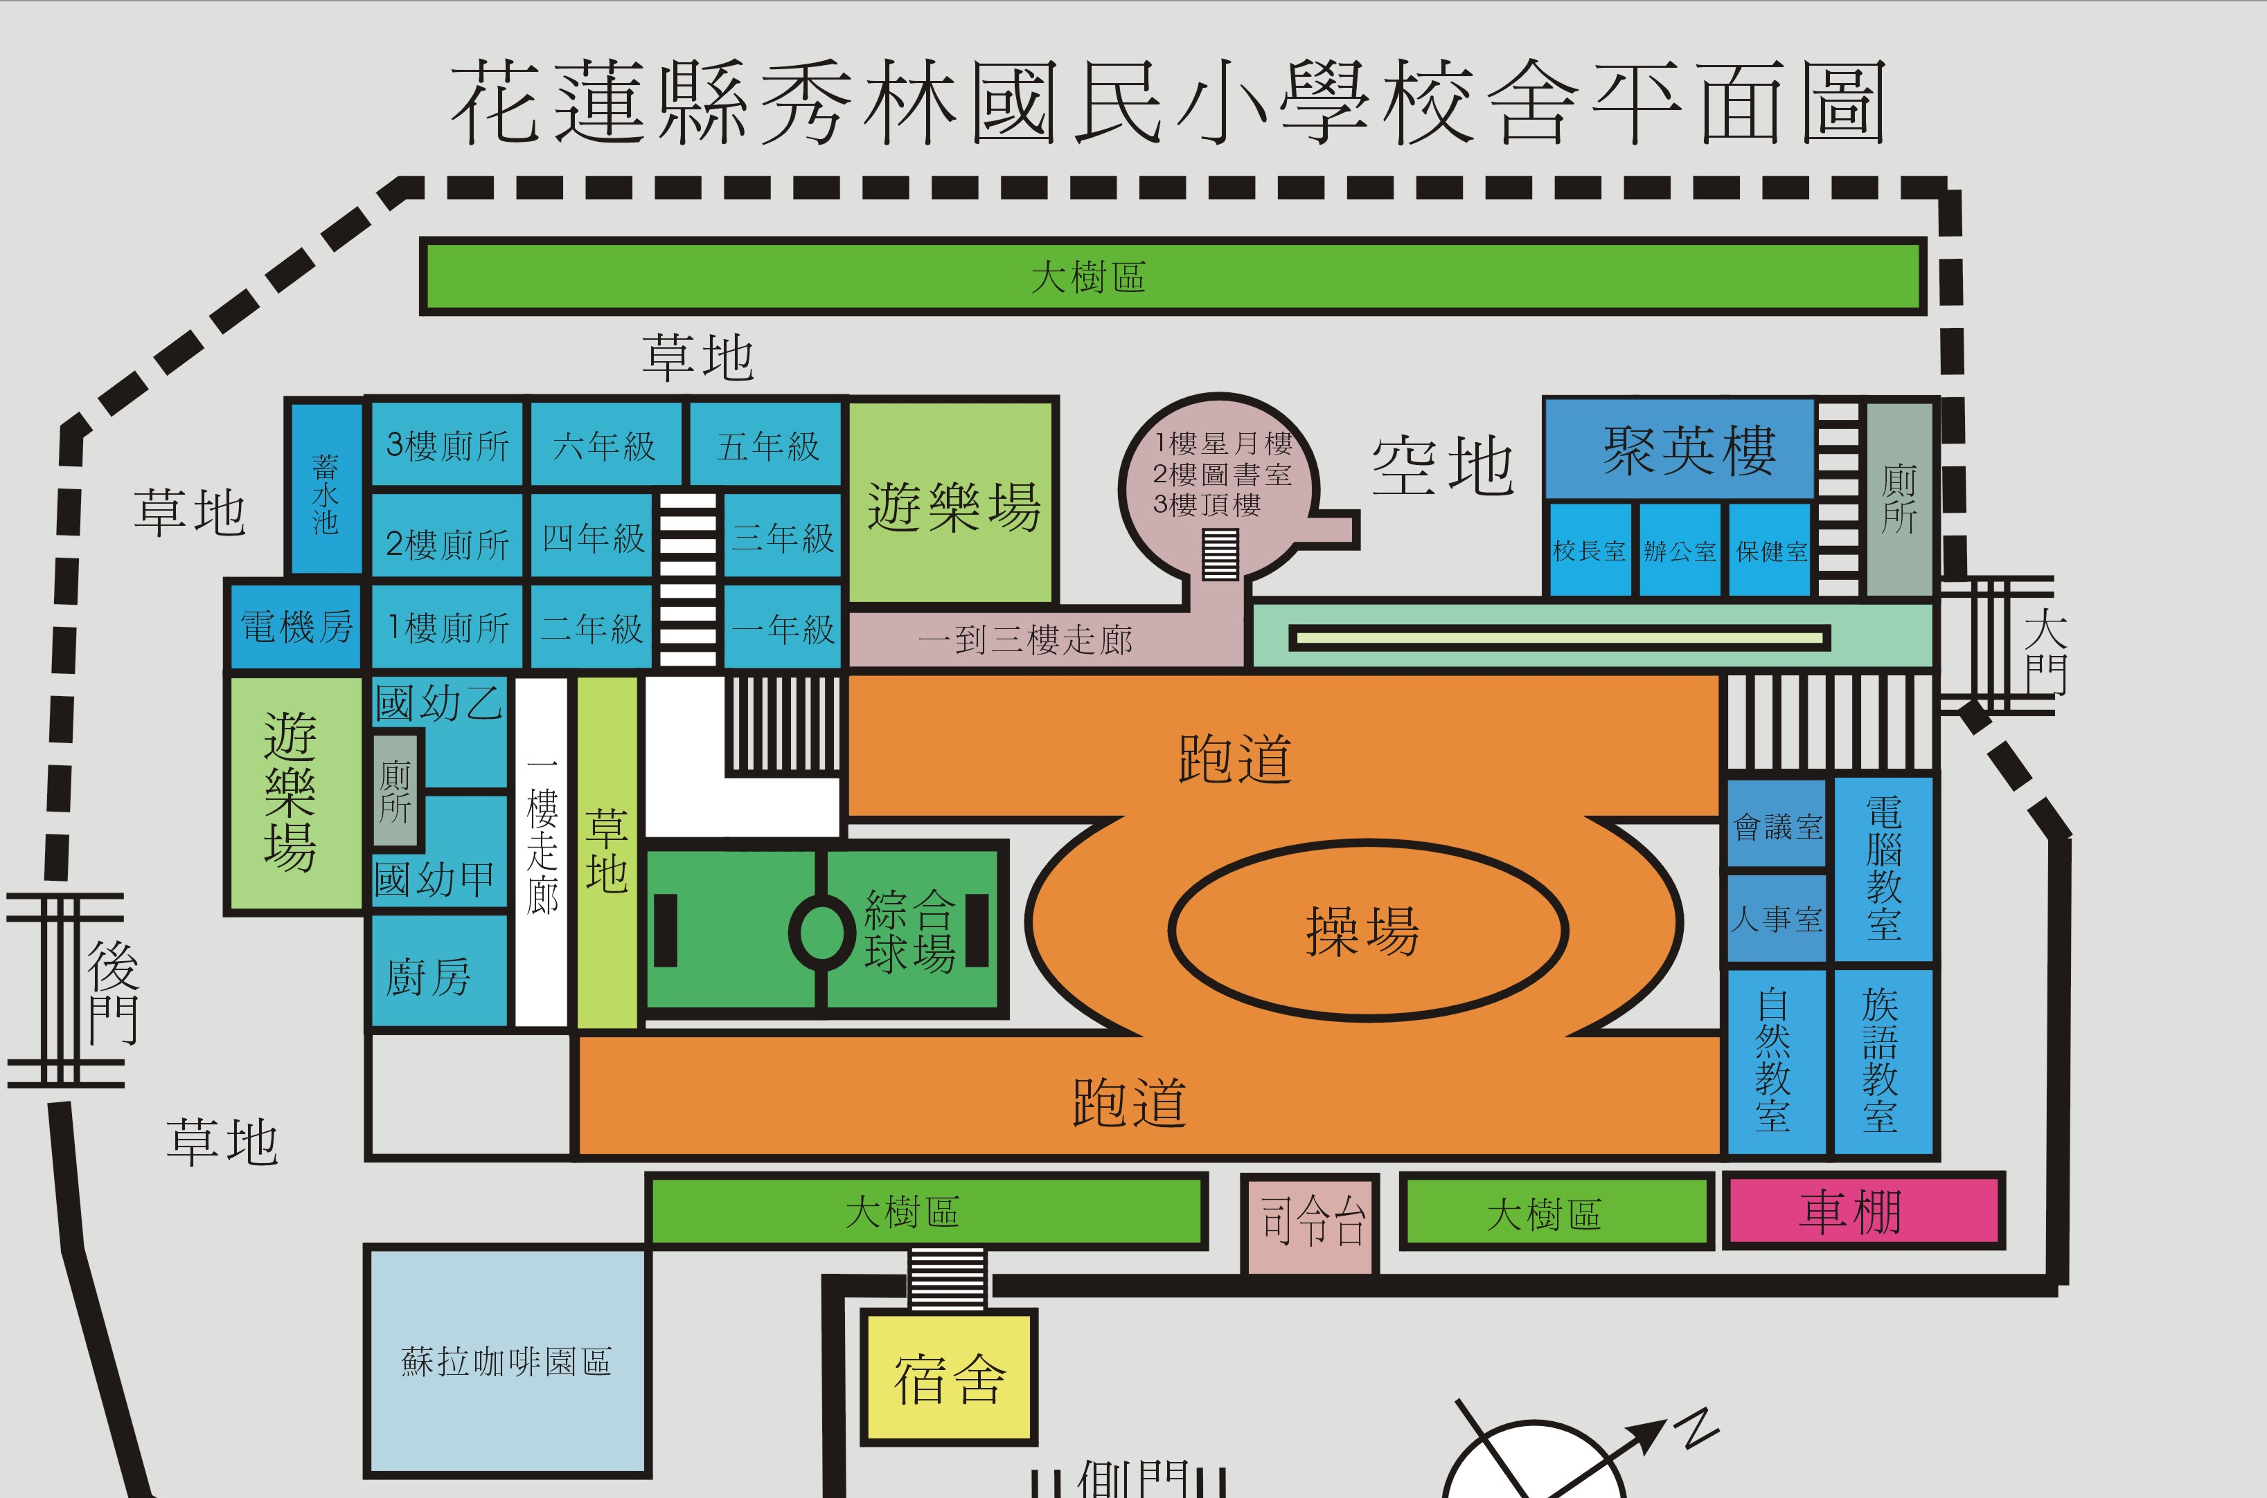
幼兒園休息區
國小班休息區
各部落休息區
大會服務宣導區
器材集中
體育室
司儀音響區
班級進場集結區
幼幼一二三四五六
乙甲甲甲甲甲甲甲
。。。。。。。。
秀林國小107年度秀林村校聯合運動會 場地分配圖

- 總務主任報告：

一、4/2(一)村校運動會國小獎品送達，執行清點與點交獎品組(幹事張碧霞、高慧珍) ，4/4(三)中午各班派員至自然教室領取獎品。
二、4/2(一)開始秀林鄉公所清潔隊蒞校割草美化校園、4/3(二)搭設帳篷等，惠請各師宣導學生安全。
三、4/3(二)上午10時於本校集賢樓辦理「秀林國小集賢樓（電腦教室等）屋頂防水隔熱工程」驗收作業。
四、4/4(三)運動會期間，上午8時設定教學大樓保全，中午12時解除設定，下午13時30分再次設定保全。
- 幼兒園主任報告：
一、幼兒園歡慶兒童節，107年4月3日11:30-12:30於教室前草地「野餐」。
二、107年4月12日上午10:00-10:30，四月份慶生會。
三、107年4月12日14:30-15:30多元創作藝術交流：水墨畫-墨色藝術館。
- 教務組長報告：
一、106學年度下學期期初各班識字量執行情形，截止日為4/13(五)。
二、4/11(三)繳交第一次月考試卷，傳到教務的Public，監考表如附件。
三、107學年度國小應屆畢業生就讀公立國中前置作業，依學區本校9位畢業生就讀秀中，1位就讀吉安國中。107年4月2日前已將校務系統之畢業生名冊匯出，並名冊列印紙本核章後，送至各學區國中。
四、106學年度教育長期資料庫學習能力檢核」於107年5月24日（星期四）辦理。
(一)國小每科施測60分鐘，各科施測時程如下：
1>國語：8：20~9：20(含聽力5題)。
2>數學：9：35~10：35。
3>英語：10：50~11：50(含聽力25-30題)。
(二)需要報讀學生另行安排。
(三)本校先期測驗比照能力檢核實施－
4/10(二)學力檢核第1次先期測驗。
4/24(二)學力檢核第2次先期測驗。
5/16(二)學力檢核第3次先期測驗。
五、轉知秀林DOC數位學伴攤位活動，當天運動會上午有請外聘老師宣導，請各班有空檔時間輪流闖關。
五、本校106學年度第二學期第一次成績考查監考表，惠請各師參閱與實施。
日期/時間 |  | 一甲 | 二甲 | 三甲 | 四甲 | 五甲 | 六甲
4/18  (三) | 08:35-09:35 | 國語  蘇凡淇 | 國語  潘怡媚 | 國語  蔡俊雄 | 國語  林麗雪 | 國語  翁翠鄉 | 國語  宋雅欣
4/18  (三) | 09:45-10:25 |  |  | 自然  胡志翔 | 自然  林麗雪 | 自然  宋雅欣 | 自然  李月娟
4/18  (三) | 10:35-11:15 |  |  | 英語  胡志翔 | 英語  蔡俊雄 | 英語  翁翠鄉 | 英語  李小君
4/19  (四) | 08:35-09:35 | 數學  鄧雅楨 | 數學  潘怡媚 | 數學  胡志翔 | 數學  林麗雪 | 數學  許漢良 | 數學  李小君
4/19  (四) | 09:45-10:25 |  |  | 社會  胡志翔 | 社會  林麗雪 | 社會  翁翠鄉 | 社會  宋雅欣
4/19  (四) | 10:35-11:15
- 學務組長報告：
一、請各班繳回校外教學通知單回條以利統計人數，並提醒學生於4/10前繳清費用。
二、連續假期將至，請各班導師利用課餘時間進行水域安全宣導。
⬄水域安全＿溪流河谷篇(適合國中小）https://www.youtube.com/watch?v=KH1c7xNxNlg
⬄水域安全宣導動畫─游泳池篇https://www.youtube.com/watch?v=QoWkR65oDu4
⬄防溺十招https://www.youtube.com/watch?v=nRr2F9TRbX0&list=PLhbkSPZjcLhk3rl2l41RyxADHfi2D3GF2&index=4
⬄決定命運の4招-水中自救完整版https://www.youtube.com/watch?v=_Ho8ygc3oxs
三、轉發洄瀾小子夢想旅程，多多鼓勵家長與學生假期出外走走，增進親子互動。
- 特教、儲蓄業務報告：
一、4/12辦理四月份儲蓄。
二、4/11辦理【特教知能研習】情緒行為障礙學生特質教學與輔導策略，請同仁記得至教師在職進修網報名。(課程代碼: 2386057)
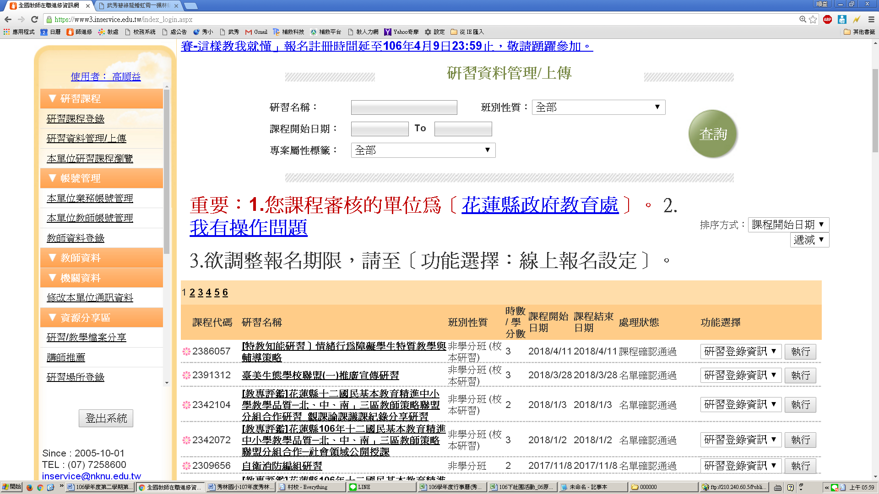
⬄研習主題：[特教知能研習］情緒行為障礙學生特質教學與輔導策略
⬄依據文號：106學年度校務行事曆辦理
⬄課程簡介：
一、認識情緒行為障礙學生特質與需求。
二、正向管教培養師學生解決問題的策略。
⬄研習師資：主講：楊玉鳳
⬄研習日期：2018年4月 11日 (星期三)13:30-16:30
⬄研習地點：聚英樓2樓
⬄參加對象：秀林國小及富世國小校長、主任、組長、教師、學生
⬄研習流程：
13:30-13:55報到
13:55-15:20情緒行為障礙學生特質與需求
15:20-16:00正向管教
16:00-16:30綜合座談
研習時數：3小時
- 人事會計報告：
一、再次提醒:本學期班級費每人50元(25元統籌運用-購影印機碳粉；25元各班使用)，請各班依學生人數提出需求執行。特教有5000元班級經費。
- 衛生、文書報告：
一、門諾東區視力保健中心辦理花東地區偏鄉兒童視篩計畫106學年度第2學期」視力篩檢，秀林鄉排在5月31日，視力不良學童會發家長同意書，屆時接受之篩檢及免費配鏡。
二、為避免重要掛號包裹遺失，若有簽收掛號、包裹請登錄「重要郵件、掛號登記簽收簿」，並請當事人簽收。

